Utilisation d’un CAMESCOPE ANALOGIQUE OU NUMERIQUE

REALISATION D’UNE VIDEO

Ce qui suit donne quelques conseils pour les différentes étapes de la réalisation d’une vidéo pour l’étude des mouvements image par image.

La caméra.

Différents types de caméras peuvent être utilisés. Citons des plus coûteuses aux moins bonnes :
- les caméras professionnelles ou de laboratoire (systèmes non équipés d’un enregistrement sur bande magnétique) ,
- les caméscopes numériques DV,
- les caméscopes analogiques S-VHS, Hi8 ou VHS-C.

Le système d’acquisition.

- Les caméscopes analogiques nécessitent un dispositif d’acquisition, en général une carte électronique à insérer dans l’ordinateur : par exemple la carte DC 10 + de PINNACLE présente dans de nombreux lycées.

- Les caméscopes numériques DV nécessitent une carte de conversion IEEE 1394 (ou Firewire ou iLink).
Les ordinateurs les plus récents sont équipés en série de ce type de port.

Les logiciels.

Les systèmes d’acquisition vidéo sur micro-ordinateur sont, en principe, livrés avec des logiciels permettant de confectionner les fichiers vidéo. Pour finaliser le fichier et en particulier sélectionner les séquences intéressantes, on pourra utiliser un logiciel de montage tel que actuellement Adobe Première 6.5 ou Pinnacle Studio 8.5.

La mise en scène.

- Il faudra bien veiller à ce que le mobile se détache du fond sur toute la trajectoire sans que le contraste soit trop élevé car les contours risquent d’être dégradés à la compression du fichier.
- Un repère tracé sur le mobile, s’il est trop fin ou mal éclairé, risque de disparaître à la compression du fichier. Une bonne solution pour un mobile sphérique peut être de l’éclairer artificiellement de face, le reflet permet alors de mieux positionner le centre de gravité.
- L’axe de visée du caméscope doit être perpendiculaire et au milieu du plan où a lieu le mouvement. Ce plan doit contenir des éléments (règles graduées par exemple) permettant d’étalonner suivant les deux axes (pour les mouvements verticaux, on peut se contenter d’un seul axe).
- Pour avoir une qualité uniforme de prise de vue, il faut privilégier un bon objectif et même un téléobjectif car un grand-angle introduit des distorsions.

Le format d’acquisition.

En vidéo numérisée à partir d’un signal PAL/SECAM, le format normalisé des images est 768 pixels sur 576 pixels à 25 images par seconde.
L’image vidéo obtenue avec un caméscope analogique ou numérique est constituée de deux trames de 64 µs par ligne soit :
- 18,5 ms pour les lignes impaires
- 18,5 ms pour les lignes paires
- 3 ms pour les signaux de service.
L’image d’un objet en mouvement est donc dédoublée avec 18,5 ms d’écart entre les deux positions pour 40 ms entre deux images successives.

Pour qu’une vidéo soit exploitable pour l’étude des mouvements (image par image), il faut donc supprimer une trame sur deux, ce qui revient à réduire le format à 384 x 288 pixels ; les trames restantes sont alors séparées de 40 ms. Mais la résolution étant médiocre, on ne doit pas s’attendre à ce que les résultats de l’étude soient très précis.

Certains caméscopes numériques DV permettent d’enregistrer des fichiers désentrelacés ou les lignes paires et impaires de l’image sont acquises sans effet de trames. On peut alors obtenir des images au plein format NTSC 640 x 480 sans dédoublement des objets en mouvement.

La compression du fichier.

Le nombre d’informations contenu dans une image vidéo étant très important, les fichiers sont en général très grands (30 Mo/s en mode True Color). On les réduit par compression de fichier.

Les algorithmes de compression ou codecs destinés à la vidéo (il en existe plusieurs) utilisent les principes suivants :
- l’élimination des répétitions dans le fichier,
- des approximations sur les couleurs voisines et l’élimination des petits détails pour augmenter artificiellement les répétitions dans le fichier,
- l’interpolation ou l’extrapolation des mouvements de certaines zones de l’image pour éliminer des images superflues.

Pour l’étude image par image des mouvements, la compression peut avoir des effets négatifs :
- l’élimination de détails trop fins,
- la mauvaise qualité des dégradés à cause d’une palette dont le nombre de couleurs est insuffisant,
- la dégradation des contours des objets,
- la disparition pure et simple de certaines images.

Les mouvements étudiés étant en général courts, on pourra éviter d’utiliser la compression ou prendre un taux de compression faible.

La vidéo devant en général être relue sur un autre ordinateur, on compressera avec un codec standard tel Microsoft Video 1 ou Intel Indeo ou Cinepak by Radius car le codec est nécessaire pour la relecture du fichier.
Le codec présent dans toutes les versions de Windows depuis la version 98 est Intel Indéo vidéo 5.xx
Certains codecs (MPEG, DivX ou propriétaires [JVC, SONY…] par exemple) sont tributaires de la présence de la carte d’acquisition ou de logiciels vidéo dans le micro-ordinateur.

DETRAMAGE de fichiers AVI avec VirtualDub

Il est probable que le problème de double image lié aux trames apparaîtra à la lecture. Heureusement, ce problème peut être réglé par Virtual Dub.
Dans le menu Audio, cocher « pas de son » pour limiter la taille de l’AVI.
Pour supprimer l’entrelacement des trames, faire Video puis Filtres, Ajouter, choisir « deinterlace » et enfin « Dupliquer champ 1 ».

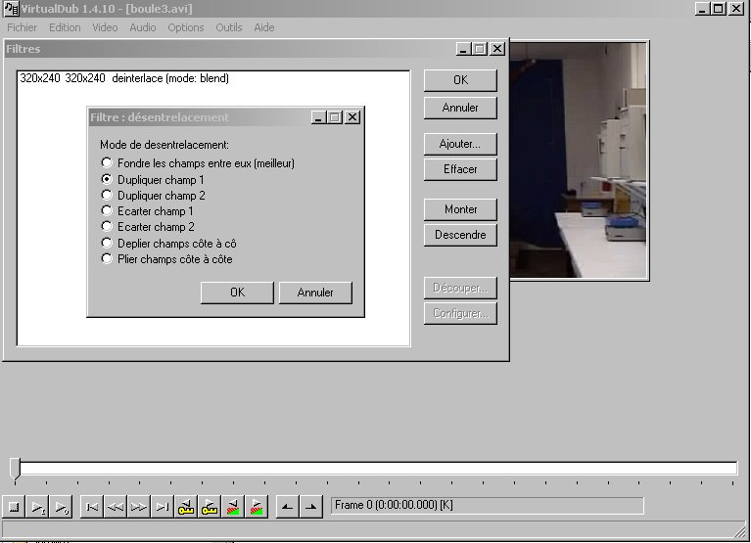

On peut sauver le fichier AVI sans compression, car les durées des mouvements étudiés sont faibles.
Si on souhaite utiliser une compression, choisir par exemple le codec universel Indeo Video 5.xx (Vidéo, Compression, puis choix du codec).

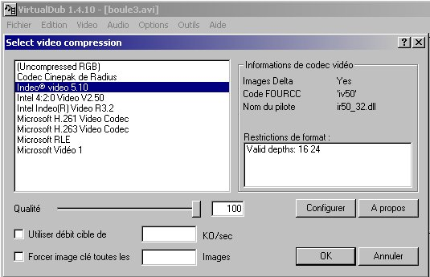

Les réglages (filtre et compression) peuvent être mémorisés Fichier, Enregistrer paramètres de traitement et rechargés avec Fichier, Charger paramètres de traitement.

Choisir Fichier, Enregistrer AVI.
Lui donner un nom différent de l’original afin que le filtrage s’opère. Répondre oui à la question indiquant que le fichier peut être volumineux.

Remarque : Virtual Dub permet aussi de récupérer les images sous formes de fichiers bitmap (BMP) avec Fichier, enregistrer séquence d’images. Il faut utiliser le filtre mais il ne faut pas compresser. Chaque image occupe 1.2 Mo environ au format BMP.

Pour accéder au film AVI depuis un poste du réseau, il faut que le répertoire soit partagé.

Il peut être utile de copier ce fichier sur le disque dur de chaque ordinateur.

Edition du fichier AVI avec VirtualDub
- Ouvrir le fichier AVI en choisissant ouvrir fichier vidéo... dans le menu Fichier.
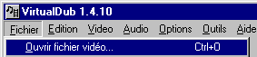

- Avancer jusqu'à l’image du début du mouvement en utilisant les flèches de direction ou l'icône .
- Marquer cette première image à l'aide de l'icône .
- Avancer jusqu'à la dernière image choisie, et cliquer sur l'icône pour la marquer.

- Pour enregistrer uniquement la sélection, choisir Enregistrer AVI segmenté ... dans le menu Fichier.
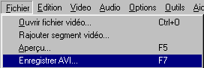
segmenté

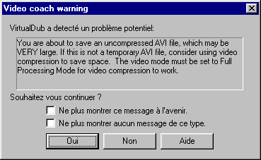
- Ne pas tenir compte du message d'alerte ci-dessous, si le disque dur possède suffisamment d'espace libre ou si on choisit de ne pas utiliser la compression.

Dans le cas contraire, passer à la rubrique « Choix de la compression du fichier AVI. »

